# 程序崩溃，抓DUMP流程

1. 确认进程位数，如图的为32位

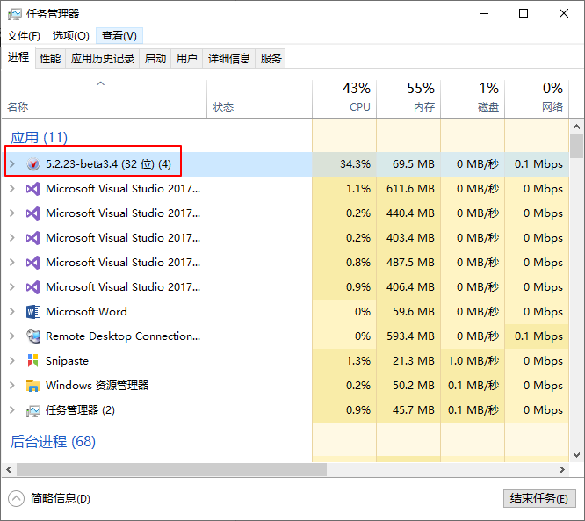

1. 32位则打开【C:\Windows\SysWOW64\Taskmgr.exe】，其它则直接右键任务栏，打开任务管理器
2. 右键要抓取的进程，点击【创建转储文件】。

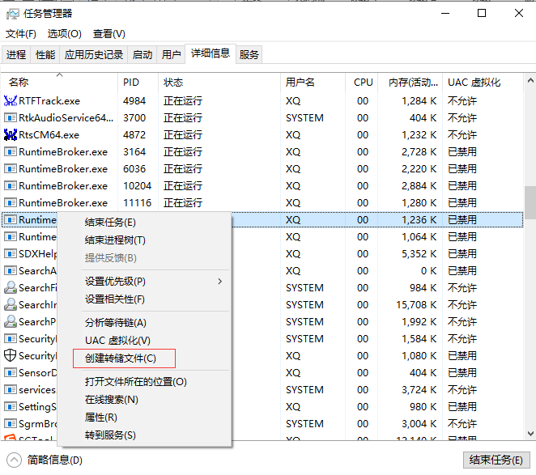

1. 拷贝分析DUMP所需的依赖文件。

(1)、如果进程为32位，则拷贝C:\Windows\Microsoft.NET\Framework\v4.0.XXXX下面的sos.dll、mscordacwks.dll、clr.dll

(1)、如果进程为64位，则拷贝C:\Windows\Microsoft.NET\Framework64\v4.0.XXXX下面的sos.dll、mscordacwks.dll、clr.dll

7、把【创建的转储文件】、sos.dll、mscordacwks.dll、clr.dl这4个文件发给开发人员。